Cronaca dal Futuro - Come i governi curarono i debiti… amputandoli.

Senza una visione il popolo perisce – La Bibbia, Proverbi 29, 18
Il presente del futuro è l’attesa – S.Agostino

[Mi è arrivato oggi, 14 luglio 2009, questo tempogramma dai miei amici del futuro – te lo riporto testualmente.]

Cronaca dal futuro: Etopìa, 22.12.2012:

Se oggi, 22 dicembre 2012, possiamo dirci fuori dalla Prima Grande Crisi Globale, lo dobbiamo a quei coraggiosi e creativi governanti che, nel 2010, hanno rischiato la guerra con la Cina e l’India, nonché vere e proprie insurrezioni popolari!
Nessuno prima di allora aveva mai concepito di scacciare una immane bolla finanziaria, costituita da strumenti finanziari pari a oltre 10 volte (1000%) il Pil mondiale (mentre era soltanto del 70% negli anni ’90…!), con una bolla ancora più impressionante costituita da banconote, sia stampate sia virtuali, che eccedevano di due volte il Pil mondiale.
I raffinati modelli economico-finanziari di quel periodo, elaborati da strapagati e quindi insensibili “quants”, erano fondati su avanzate conoscenze di Scienze Cognitive integrate con le scoperte dell’Economia Sperimentale, che risultavano in ciò che gli antichi chiamavano semplicemente “effetto placebo”: fai credere ai malati che guariranno grazie a un bicchiere d’acqua colorata, e il 35% di essi riscontrerà un beneficio, almeno, del 50%. Certo, c’è anche un piccolo rischio: aggravare la malattia per non averne affrontato le reali cause.
Con audacia e creatività insospettate, il Gruppo delle Nazioni più avanzate sulla strada dell’indebitamento ha saputo infischiarsene delle conoscenze scientifiche dei sistemi complessi economico-finanziari ( Finanza Scientifica ) trovare, per la prima volta, già all’indomani del Primo Fallimento Tecnico del colosso assicurativo AIG, una assoluta solidarietà e coesione nell’affrontare la Prima Crisi Globale al Cubo della storia (globale per estensione sia geografica, sia sociale, sia economica), come mai era capitato durante le tradizionali “Crisi DOGC” (a denominazione di origine geografica controllata).
Gli storici individuano il momento di passaggio epocale dal Dialettico Globalizzato (quando i governi comunicavano su tutto, ma non dialogavano) a una prima forma larvale di Civiltà del Dialogo nell’Autunno Pànico del 2008, segnato da:
- una violenta inversione dei tassi BCE
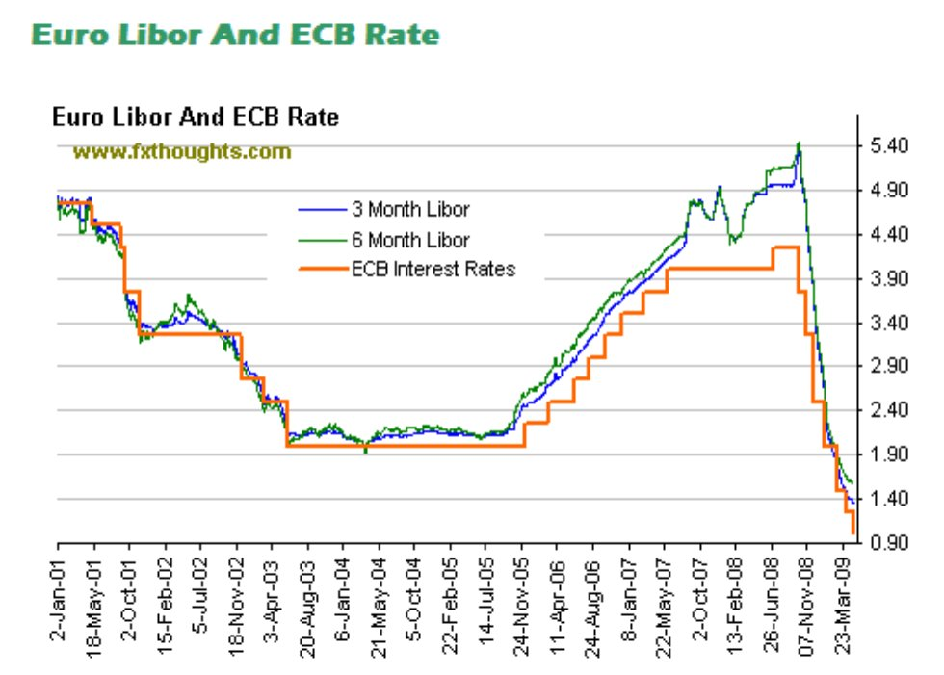
(Link: http://www.complexlab.com/Members/nicolaantonucci/immagini/bce_libor_mag09.jpg/view )
così come l’annullamento di quelli americani,
- enormi acquisti di titoli di stato da parte della Federal Riserve, per evitare la possibilità di un’asta di titoli di Stato disattesa, che porterà il suo debito a oltre 1.800 miliardi di $ a fine 2009, pari al 13% del Pil Usa (neanche la Cina e l’India vollero comprare ulteriori Bond per coprire le esigenze del debito Usa!),
- il rapporto tra l’offerta di moneta (M1) e il Pil nominale (“k marshalliano”) stabilì un record storico sia nei Paesi del G-5 (Usa, Eurolandia, Giappone, UK, Giappone) sia nei Paesi “BRIC” (Brasile, Russia, India, Cina): 150 e 170 rispettivamente, rispetto al livello di 100 del 1997,
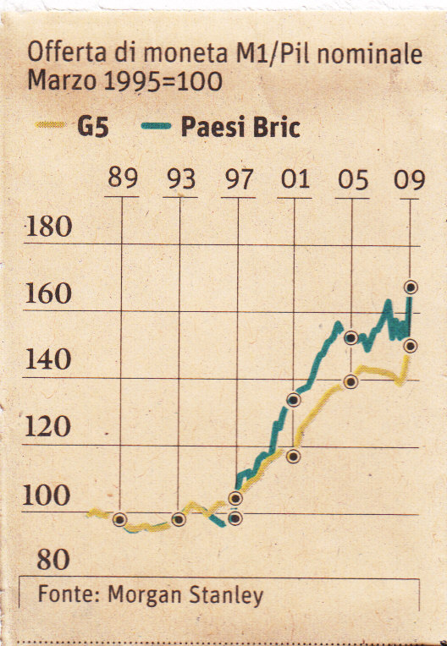
(Link: http://www.complexlab.com/Members/nicolaantonucci/immagini/k_marshalliano_new.jpg/image_view_fullscreen)
La follia di tali comportamenti era però lucida e razionale, e lo scopo perseguito audace e originale: curare la bolla degli strumenti finanziari, molti dei quali “tossici”, con una nuova immane bolla di cartamoneta stampata di fresco!
“Titoli tossici” era un’espressione usata a quei tempi per indicare soprattutto strumenti finanziari derivati quali CDO (Collateralized Debt Obligations) e CDS (Credit Default Swap), che avevano infettato, per la prima volta nella storia, l’intero sistema bancario, finanziario e assicurativo mondiale a causa di un pernicioso meme (“virus mentale”) inoculato nella mente dei loro responsabili da matematici ed economisti: il meme dello scolastico approccio stocastico (statistico-casuale) ai fenomeni finanziari (modello del “random walk”), ignorando totalmente l’approccio ai fenomeni complessi e caotici che aveva il torto di avere soltanto 30 anni di vita anziché un secolo! In base all’approccio statistico-casuale, i matematici, assunti a legionate dalle finanziarie, assicuravano con la loro “Correlazione d’Insolvenza” (o “Funzione di Copula Gaussiana”) la notevolissima affidabilità sia di CDO, i cui elevati rendimenti dipendevano da decine, o persino centinaia, di migliaia di mutui di tutti i tipi, sia di CDS, la cui solidità dipendeva dalla improbabilità statistica dell’insolvenza (default) delle obbligazioni societarie (corporate bond) che assicuravano.
Ecco perché i massimi responsabili di UBS, Royal Bank of Scotland, Lehman Brothers, ING, Unicredit, Hypo Real, AIG e tanti altri guru hanno serenamente ingurgitato quantitativi impressionanti di tali titoli derivati senza la consapevolezza del loro volume globale, salito a livello del Pil mondiale (oltre 50.000 miliardi di $) per i CDS e ad almeno 5 volte il Pil mondiale per i CDO! Le sole banche tedesche - solide, serie, meticolose… - erano intossicate già nel 2009 da oltre 1.000 miliardi di $ di tali titoli, dal valore reale ignoto! Follia pura - altrochè la misera bio-bolla olandese dei bulbi di tulipano del XVII secolo!
Anche questa volta, una immane bolla finanziaria nata… da tante balle: affidabilità dei modelli matematici tradizionali – troppo tradizionali; elevati rating ad aziende e titoli insufficientemente compresi; paura dell’inflazione clamorosamente svanita all’indomani del crollo della Lehman Brothers; millantate capacità di governare sistemi complessi con regolamenti e istituzioni tradizionali, eccetera.
E allora, per sciogliere questa indigesto e tossico grumo finanziario, quale migliore cura, secondo i governi dell’epoca, dell’effetto placebo stimolato da una incredibile liquidità di banconote fresche di stampa?
Il primo effetto di stampare moneta è, classicamente, una ripresa sia dei corsi azionari sia delle commodities (perfettamente realizzata con la ripresa drogata di entrambi nella Primavera Rosa del 2009), una ripresa economica dopo 1 anno e mezzo e una ripresa dei consumi dopo due anni, ma…. oppps! s’erano dimenticati che questa sequenza potrebbe funzionare se e solo se le banche avessero trasferito questo tsunami di liquidità alle imprese e alle famiglie… cosa che invece non avvenne! E come sarebbe mai potuto accadere, se proprio le banche erano ben consapevoli di:
- l’estrema intossicazione dei bilanci propri e dei concorrenti, con enormi valorizzazioni di CDO e CDS pronte ad evaporare in funzione di possibili andamenti negativi dei mercati;
- lo sconquasso del sistema imprenditoriale a seguito del panico del 2008 che provocò crolli di vendite anche del 50% in numerosi settori e in pochi mesi, spinti da un incredibile crollo degli “indici di ottimismo” addirittura sotto il livello 30 (viaggiava a 90 negli anni 90…!)
- una seria possibilità di deflazione (termine ritenuto molto volgare a quei tempi: pochi osavano pronunciarla tra derisioni e scherni corali), che comportava l’ordine di scuderia in tutte le banche di “fare cassa!”, per essere protagonisti dello shopping di aziende, altre banche, compagnie assicurative e quant’altro un crollo dei prezzi avrebbe regalato a chi avesse tutelato la liquidità liquidabile.
Un gioco, quest’ultimo, praticato anche dal Re FIAT Sergio Marchionne I (e ultimo) che entusiasmava mercati e investitori facendo shopping di case automobilistiche decotte, mentre le sue stesse obbligazioni vivevano la rara schizofrenia di essere accettate dalla massa inconsapevole dei piccoli risparmiatori con rendimenti del 5% (appena), mentre le banche (astute…) non le gradivano al di sotto dell’11% poiché troppo rischiose!
Comunque, è evidente che, con l’iniziale decisa ripresa delle borse, il vitale recupero dei CDS, nonché il rialzo del rame, del petrolio e di altre commodities, la gente ebbe la netta percezione che “il peggio fosse passato”. Pura percezione della realtà distorta da numeri altamente volatili, quali i prezzi delle azioni e delle commodities: oggi a mille, domani chissà!
La realtà economica gridava invece chiaramente di fallimenti in crescita: 36 banche fallite in Usa nei primi 5 mesi del 2009 rispetto ai 24 dell’intero 2008; in Italia, già nel maggio del 2009, addirittura il 55% di fallimenti in più di PMI rispetto al 2008; colossi come GM e Chrysler in Chapter 11 alla ricerca di “sposi affamati”. Con l’inevitabile disoccupazione e incertezza lavorativa, chi poteva sognare di consumare come prima? Pochi, anzi pochissimi!
Ecco dove s’inceppò l’originale e audace strategia globale, conducendo il mondo verso uno scenario complesso inconcepibile e inaccettabile dalle masse, ma da sempre gradito agli egemoni e agli Anti-Robin Hood di tutte le epoche: la deflazione – terapeutica, ma dolorosa!
Paradossalmente, la prima soluzione concepita e ricercata fu l’inflazione, anzi una bella iper-inflazione! Ma lo Stato europeo che per prima tentò la sortita (pleonastico nominarlo!) si trovò il veto dell’Impero Americano che minacciò una ritorsione peggiore di quella nucleare, ossia una altrettanto elevata inflazione per far evaporare il proprio immenso debito, che avrebbe a sua volta innescata la stessa reazione da parte di altri Stati indebitati fino al collo, quindi… tutti! Morale: al disperato Stato europeo fu fatto capire che il vecchio trucco dell’inflazione, che serviva in altre situazioni per fregare tutti i propri creditori piangendo miseria, e facendo piangere i propri cittadini, non funzionava più – proprio perché tutti avrebbero voluto praticarlo!
Grazie però al rischio paventato di una devastante escalation inflazionistica globale, con la quale ogni nazione indebitata avrebbe fregato tutte le altre, per poi ritrovarsi tutti ugualmente fregati, devastati e al punto di partenza… tutti i governanti si diedero appuntamento in una città-emblema per lanciare un messaggio di riscossa dal terremoto economico-finanziario mondiale.
Lì riuscirono a collaborare tutti veramente, e fino in fondo, ossia fino alla più esasperata statalizzazione delle loro economie, previa lobotomizzazione di tutti i proclami neo-liberisti di pochi anni prima, e con qualche invidia verso la disprezzata stalinizzazione russa, realizzata da un singolo uomo.
La collaborazione globale attuò infine un nuovo terremoto, all’acme dell’anti-depressivo rialzo delle borse (col Dow Jones Industrials che veleggiava a quota 8550) e delle materie prime, e appena prima dell’arrivo dirompente dell’ineluttabile tsunami dei mutui Alt-A e Option-ARM americani, resi rischiosi dal rialzo dei T-Bond decennali USA al 3,8% (malgrado gli sforzi del prode Bernanke…!).
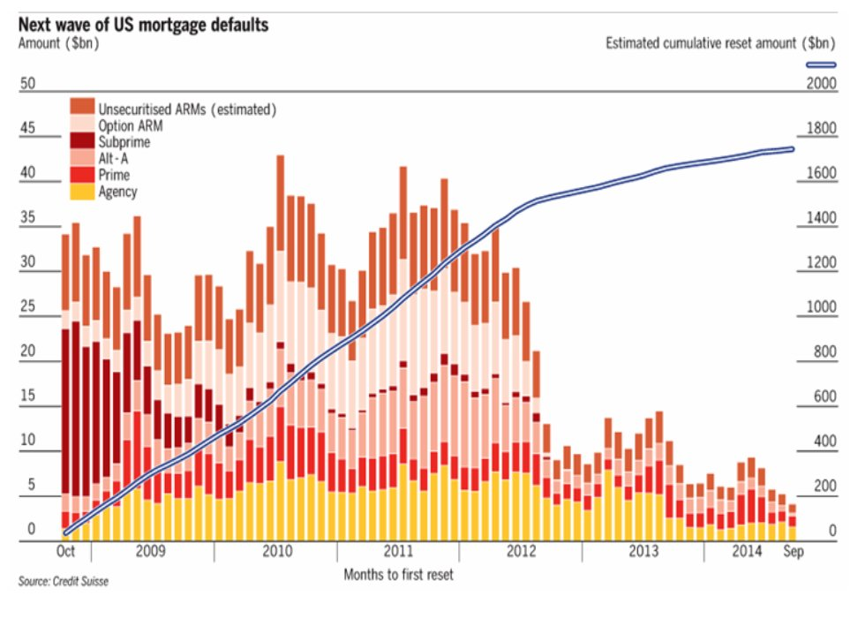
(Link: http://www.complexlab.com/Members/nicolaantonucci/immagini/usmortgagewaves.jpg/image_view_fullscreen )
Il nuovo ‘terremoto’ fu la Prima Grande Amputazione corale della storia dei loro debiti pubblici, preceduta soltanto da un temporaneo, anestetizzante e illusorio congelamento degli stessi nella misura del 30%.
Tale misura terapeutica per l’Umanità, non venne però apprezzata da Cina e India, detentori di enormi magazzini di Tappezzeria-Bond americani. Appena 6 ore dopo, s’erano già coalizzate sotto il nome di Cindia reclamando a gran voce il loro ruolo di protagonisti di tutto rispetto dell’economia globale. Bastarono appena ulteriori 6 ore di oscuramento dei sistemi operativi Microsoft di tutti i loro computer a fargli comprendere che l’amputazione era sì dolorosa, per loro, ma necessaria per la sopravvivenza del Capitalismo.
Lo stesso effetto sedativo venne inoculato ai miliardi di risparmiatori che videro il proprio patrimonio amputato, ma non ebbero modo di organizzarsi in moti sociali a causa di un improvviso e prolungato black-out di tutti i cellulari del mondo.
E così, il mondo intero è passato dal trauma, al disorientamento, alla rabbia, alla frustrazione, alla rassegnazione, al “mal comune mezzo gaudio”… e ritrovò la serenità di una volta – quando tutti erano meno indebitatamene ricchi.
Con grande soddisfazione, infine, della famiglia [nome taciuto per la legge sulla privacy, ancora in vigore ai nostri giorni… - NA] che acquisì il 25% delle banche, assicurazioni, aziende e governi del mondo, divenendone egemone.

Ad maiora!
Nicola Antonucci
14 luglio 2009
PS: sarà tutto vero, oppure è uno scherzo dei miei amici del futuro – dei bontemponi?!

Parole chiave: Finanza Scientifica , Deflazione , Inflazione , Complessità , Crisi Globale , Imprese , Scenari Complessi , Anti-Robin Hood , CDS , Credit Default Swap , Tassi BCE , Impero Americano , CDO , Collateralized Debt Obligations , Dow Jones , Corporate Bond , GM , Chrysler , AIG , ING , Moti sociali , Finanza Immobiliare , Immobili , Default , Asta di Titoli di Stato , Compagnia assicurativa , Quants , Bernanke , Cindia , k marshalliano , Nicola Antonucci

